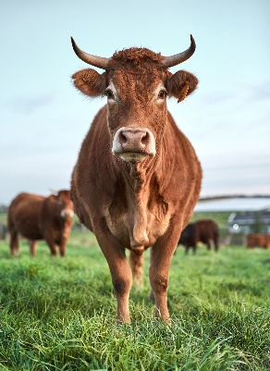 | 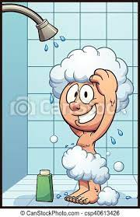 | 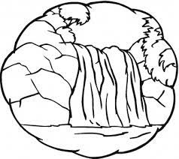 | 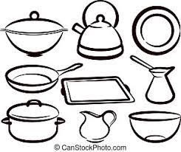
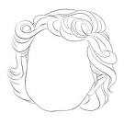 | 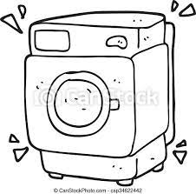 | 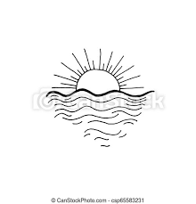 | 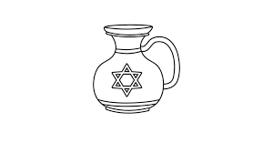
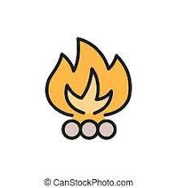 | 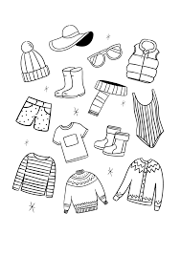 | 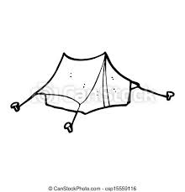 | 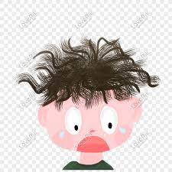
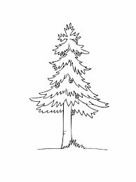 | 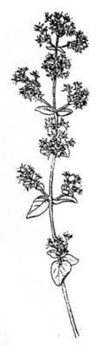 | 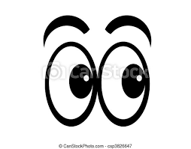 | 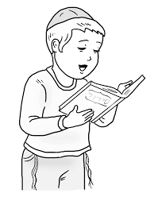

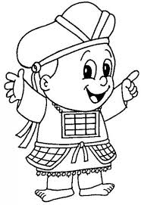 | 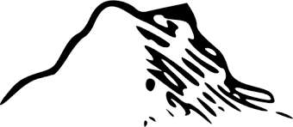 | 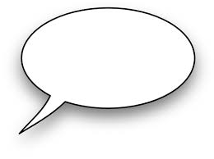 | 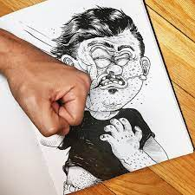
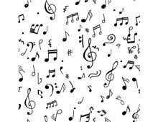 | 122 | 127 | קכז
קכב | 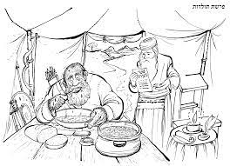 | אֶדוֹם | אַחִים
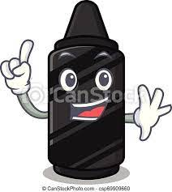 | 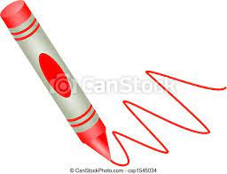 | 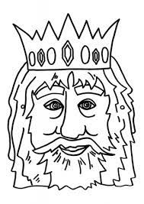 | 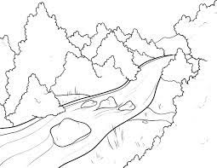

פָּרָה | אַדוּמָה | שֵיעָר | שָׁחוֹר
שָרַף | עֵץ  אֶרֶז | אֵזוֹב | בְּגָדִים
כִּיבֵּס | רָחַץ  בְּשָרוֹ | מַיִם | עֶרֶב
אוֹהֶל | כְּלִי  פָּתוּחַ | נְחוֹשֶׁת | אַל  תִּירָא

וַיַפְשֵׁט | סִיחוֹן  מֶלֶךְ  הָאֶמוֹרִי | נַחַל  אַרְנוֹן | 1
שִׁירָה | הִתְפַּלֵל | וְהִבִּיט | 2
מִרְיָם | וְדִבַּרְתָּ | אַהַרוֹן | וַיַךְ
הֹר הַהָר | נְחָשִׁים | שְרָפִים | 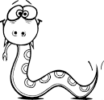

לָבָן | שָׁנִי | כִּבֵּס | עֶרֶב
אֵפֶר | עוֹל | מַיִם | סֶלַע
טָמֵא | חוֹק | מַטֶה | חֶרֶב
וַיַךְ | נָחָשׁ | נַחַל | כְּלִי

שָׁ_ט | מְרִי_ה | אֵ_וֹב | אֵ_ר
אֶ_עָזָר | מִ_מֶרֶת | מִ_יָם | אֶ_ז
סִיחוֹ_ | אֶ_וֹרִי | חֻ_ת | _רָה
תִּי_א | מוֹ_ד | כְּ_עַן | אֶ_ץ

בנל | ניש | סכב | ברע
מםי | פאר | לעו | לעס
מטא | וקח | טהמ | יךו
בחר | חשנ | חנל | יכל

רְ | עֵ | נַ | רָ | ן | מ | פָּ | קַ
לְ | שְׁ | רֶ | רֶ | חַ | בָ | ז | פֶ

פרשת חוקת
יש 3 משחקים:
1.-שני דפים של מילה מבולבלת מהפרשה-גוזרים ומדביקים על בריסטול או מניילנים. אפשר לצבוע רקע של כל דף בצבע אחר. צריכים להתאים מילה מבולבלת למילה הנכונה.
2.שני דפים של "חסרה אות"-צובעים את הרקע, מניילנים וגוזרים, או מדביקים על בריסטול.
המילים בהן חסרה אות הן:
שחט-מריבה-אזוב-אפר-אלעזר-משמרת-מרים-ארז-סיחון-אמורי-חקת-פרה-תירא-מועד-כנען-ארץ
3. ארבע דפים של מילים ותמונות-גוזרים ומדביקים על בריסטול, צריך להתאים בין מילה לתמונה. לפעמים יש כמה תמונות לאותה מילה.
תמונה מילה
פרה פרה
צבע אדום אדומה
ראש שיער שיער-1-2
צבע שחור שחור
אש- שרף
עץ עץ ארז
אזוב אזוב
בגדים בגדים
מכונת כביסה כיבס
איש במקלחת רחץ בשרו
מפל מים מים
שמש שוקעת ערב
אוהל אוהל
כלים כלי פתוח(טמא)
כד נחושת(תצבעי) נחושת
פנים מפוחדות אל תירא
תווי נגינה שירה
ילד מתפלל התפלל
עיניים והביט
ענן דיבור ודברת
אגרוף לפנים ויך-2
הר הר ההר
מצויר כהן אהרון-קכב-122-ויפשט
127 מרים-קכז
נחש נחשים-שרפים
מלך סיחון מלך האמורי
יעקב ועשו אחים
נחל נחל ארנון

